STOWARZYSZENIE „U ŹRÓDŁA” oraz

OŚRODEK ROZWOJU OSOBISTEGO I DUCHOWEGO „TU I TERAZ”

W NOWYM KAWKOWIE
www.tuiteraz.eu www.u-zrodla.pl

zapraszają 29 czerwca 2017 (czwartek) w godz. 18:00 – 21:00
w Warszawie na warsztat:

„BIODANZA – taniec serca i wolności”
PROWADZĄCY: DAVID GOODMAN

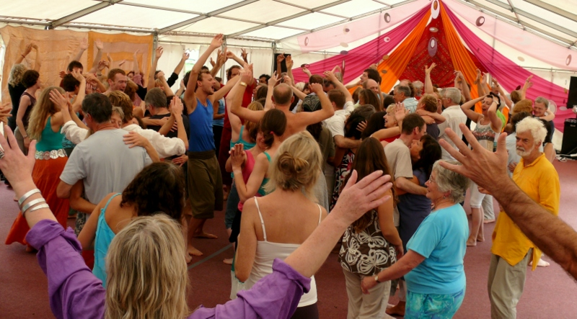

Biodanza to system głęboko transformującej, a zarazem delikatnej pracy nad rozwojem osobistym i świadomością oparty na pracy z ciałem, ruchem i tańcem. Integruje ciało, umysł, emocje i duszę. Rozbudza witalność, kreatywność, zmysłowość, seksualność i emocjonalność. Uczy otwartości, radości, budowania dobrych relacji oraz wyrażania emocji.

Biodanza opiera się na osobistym, bezpośrednim doświadczeniu – indywidualnie, w parach, podgrupach lub grupie złożonej ze wszystkich uczestników. Podczas zajęć wykorzystuje muzykę, ruch i taniec aby umożliwić stworzenie harmonii i bliskości w relacjach międzyludzkich. To taniec serca i wolności rodem z Ameryki Południowej, który powstał w latach 60 - tych XX wieku Jego ojcem jest psycholog, antropolog, poeta i artysta Rolando Toro z Chile. Jako metoda rozwoju osobistego Biodanza stosowana jest w ponad 30 krajach na całym świecie.

Biodanza z Davidem Goodmanem:
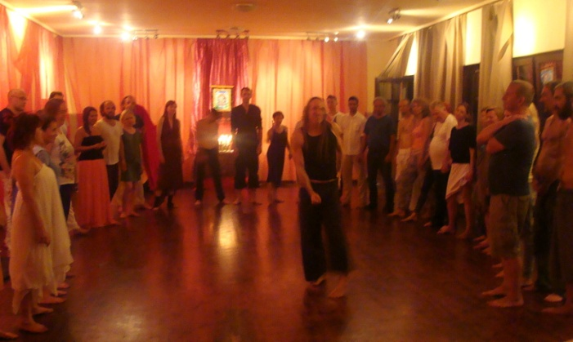
Biodanza prowadzona przez Davida Goodmana jest wspaniałą podróżą osobistej transformacji, przemierzającą krajobrazy emocji, radości, tańca i ruchu. Jest łatwa. Nie musisz się uczyć żadnych tanecznych kroków. Wystarczy tylko chęć by poruszać swoje ciało i wejść w związek z muzyką. Zaczynamy prosto - spotkaniem, łącząc się z innymi osobami w grupie, wykorzystujemy gry i zabawy by się odprężyć, puścić sprawy codzienne i nawzajem się poznać. Ruszamy w głąb tańca, z pasją oddając się muzyce, doświadczając indywidualnie i jako grupa. Z tego miejsca jeszcze głębiej wchodzimy w ćwiczenia łączące spotkania i połączenia z innymi by leczyć, odkrywać i wyrażać.

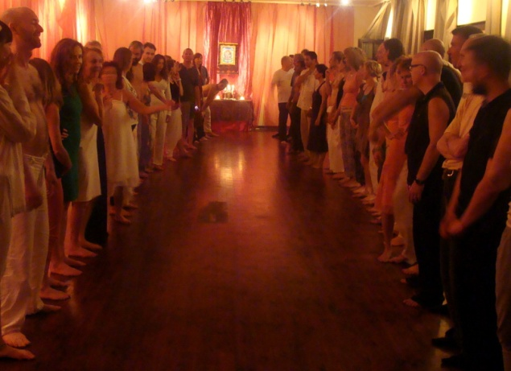
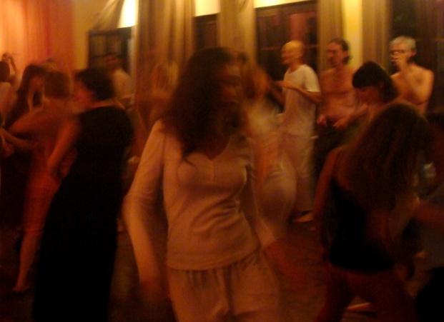

„Biodanza – Taniec Serca i Wolności” – opis zajeć:

Podczas warsztatu otworzy się przed nami ścieżka serca, radosne i głębokie odkrywanie wszystkich aspektów istnienia. Ten weekend ożywi wszystkie aspekty naszej istoty. Przebudzimy wewnętrzną radość, przypomnimy sobie jak czuć się pełnią i naprawdę szczęśliwym/ą. Magiczna muzyka porwie nas w pierwotny taniec otwierając nasze serca aż do stanu połączenia z boskością i kosmosem. To wszystko w kontekście muzycznej i tanecznej podróży, którą zaczynamy i kończymy razem, w przestrzeni miłości i szacunku.

Podróż ta będzie prosta i łatwa dla każdego. Nie ma potrzeby posiadania wcześniejszego doświadczenia tanecznego. Po prostu bądź otwarty/a i zaufaj przewodnikowi. Wykorzystamy piękne i wzruszające techniki rozbudzające wewnętrzną niewinność. W lekki i pełen zabawy sposób połączymy się ponownie ze światłem i miłością życia. Będziemy tańczyć przy inspirującej i poruszającej serce muzyce, odkrywając boskość w sobie i w innych.

Poprzez swobodny taniec i prowadzone ćwiczenia połączymy się z ciałem i ze sobą, zaś otwierając się na muzykę pozwolimy na swobodny przepływ energii w nas. Przypomnimy sobie i pogłębimy naszą zdolność kochania i dotykania życia. Odkryjemy ponownie jak czerpać z życia rozkosz; aż zobaczymy piękno w nas samych i w innych. Będziemy używać różnorodnych rodzajów delikatnego dotyku, aby wywoływać uczucie miłości i bycia kochanym.

PROWADZĄCY:
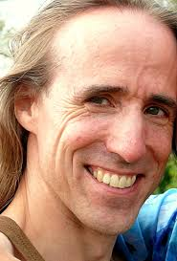
DAVID GOODMAN
Nauczyciel Biodanzy, Terapeuta, Coach, Doktor (Ph. D)
Droga Davida obejmuje świat naukowy i duchowy. Jako młody człowiek ćwiczył sztuki walki, uczył kick boxingu i samoobrony kobiet. Zdobył doktorat w dziedzinie fizyki eksperymentalnej, a następnie pracował, jako doradca i psychoterapeuta. Nauka przekształciła się w metafizykę; w podróż odkrywania, w jaki sposób zamanifestować pragnienia i marzenia w świecie fizycznym. Poznał, rozwinął i uczył techniki Zmiany Przekonań i Tworzenia Rzeczywistości. Prowadził warsztaty Manifestacji dla terapeutów, w Glastonbury, USA, Portugalii, Włoszech i Francji. Jest biegły w wielu alternatywnych metodach terapii ciała, w tym Shiatsu, Zero Balancing, Bio-Dynamice i uzdrawianiu kryształami.Przez wiele lat tańczył 5 Rytmów, odnajdując w ruchu swobodę i możliwość ekspresji. Następnie odkrywał Tantrę w całej Europie i wyszkolił się, jako nauczyciel Biodanzy w Wielkiej Brytanii, Hiszpanii i Holandii. W Biodanzie odnalazł mieszankę tańca, Tantry i psychoterapii. Unikalne podejście.

WARSZTAT JEST TŁUMACZONY Z JĘZYKA ANGIELSKIEGO NA POLSKI!
TERMIN: czwartek 29.VI w godz. 18:00 – 21:00

CENA WARSZTATU: 50 zł.

KONTAKT: www.tuiteraz.eu, kawkowo@tuiteraz.eu
biuro: 0662759576
Jacek Towalski 0602219382,
Maja Wołosiewicz - Towalska 0606994366,

MIEJSCE: Sala nr 3 (na I p.) na tyłach Teatru Komedia, obok restauracji
Antrakt, ul. Słowackiego 19A, Warszawa
Niedaleko stacji metra Plac Wilsona.

ZAPISY:
- konieczna rejestracja mailowa na adres kawkowo@tuiteraz.eu (z podaniem imienia i nazwiska, numeru telefonu, daty i tytułu wydarzenia);
- dopiero po otrzymaniu maila potwierdzającego prosimy o wpłatę za warsztat w ciągu tygodnia od zgłoszenia; brak wpłaty zaliczki w ciągu 7 dni anuluje rezerwację za warsztat.
- Opłatę za warsztat w wysokości 50 zł prosimy wpłacać na konto Ośrodka Rozwoju Osobistego „Tu i Teraz” z podaniem imienia i nazwiska oraz opisem: „D.Goodman 29.VI.2017”.

Dwa tygodnie przed zajęciami opłata za warsztat nie będzie zwracana.
W razie zwrotu zaliczki ośrodek potrąca 20 zł na opłaty manipulacyjne.
Numer konta: 92 1020 3541 0000 5502 0206 3410
BANK PKO BP

